# Міністерство освіти і науки України Національний технічний університет України

**«Київський політехнічний інститут імені Ігоря Сікорського» Факультет інформатики та обчислювальної техніки Кафедра обчислювальної техніки**

# Лабораторна робота №3.1

з дисципліни

«Інтелектуальні вбудовані системи»

на тему

«РЕАЛІЗАЦІЯ ЗАДАЧІ РОЗКЛАДАННЯ ЧИСЛА НА ПРОСТІ МНОЖНИКИ (ФАКТОРИЗАЦІЯ ЧИСЛА)»

Виконав: Перевірив:

студент групи ІП-84 ас. Регіда П. Г.

Кабір Лабіб Ахмед

номер залікової книжки: 8416

Київ 2020

**Мета роботи** – ознайомитись з основними принципами розкладання числа на прості множники з використанням різних алгоритмів

факторизації.

# Основні теоретичні відомості

Факторизації лежить в основі стійкості деяких криптоалгоритмів,

еліптичних кривих, алгебраїчній теорії чисел та кванових обчислень, саме тому дана задача дуже гостро досліджується, й шукаються шляхи її оптимізації. На вхід задачі подається число n Є ℕ, яке необхідно

факторизувати. Перед виконанням алгоритму слід переконатись в тому, що число не просте. Далі алгоритм шукає перший простий дільник, після чого можна запустити алгоритм заново, для повторної факторизації. В залежності від складності алгоритми факторизації можна розбити на дві групи: Експоненціальні алгоритми (складність залежить експоненційно від довжини вхідного параметру); Субекспоненціальні алгоритми.

Існування алгоритму з поліноміальною складністю – одна з

найважливіших проблем в сучасній теорії чисел. Проте, факторизація з даною складністю можлива на квантовому комп’ютері за допомогою алгоритма Шора.

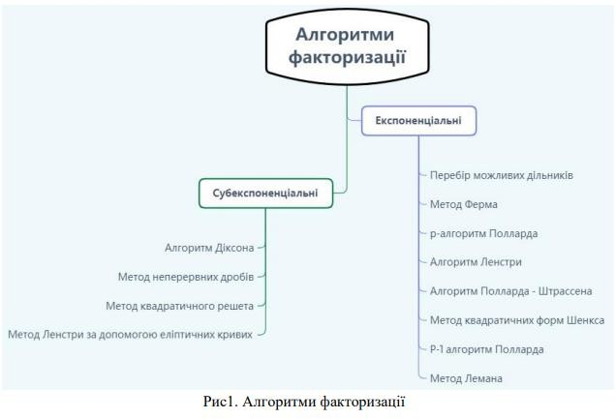

# Код програми

## ****MainActivity.java****

**package com.example.lab31;**

**import android.annotation.SuppressLint;**

**import android.support.v7.app.AppCompatActivity;**

**import android.os.Bundle;**

**import android.view.View;**

**import android.widget.EditText;**

**import android.widget.TextView;**

**public class MainActivity extends AppCompatActivity {**

**@Override**

**protected void onCreate(Bundle savedInstanceState) {**

**super.onCreate(savedInstanceState);**

**setContentView(R.layout.activity_main);**

**}**

**@SuppressLint("SetTextI18n")**

**public void Calculate(View view) {**

**EditText editText = findViewById(R.id.edit_message);**

**TextView textView = findViewById(R.id.textView);**

**if(editText.getText().toString().equals("")) {**

**textView.setText("Input number!");**

**return;**

**}**

**int num = Integer.parseInt(editText.getText().toString());**

**if(num == 0) {**

**textView.setText("Incorrect number!");**

**return;**

**}**

**double start = System.nanoTime();**

**if(num % 2 == 0) {**

**textView.setText(num + " = " + 2 + " * " + num / 2);**

**} else {**

**int x = (int) Math.sqrt(num);**

**if (num == x * x) {**

**textView.setText(num + " = " + x + " * " + x);**

**} else {**

**for (int i = 0; i < 10; i++){**

**x++;**

**double y = Math.sqrt(Math.pow(x, 2) - num);**

**if (y % 1 == 0) {**

**textView.setText(num + " = " + (x - (int) y) + " * " + (x + (int) y) +**

**"\n" + "Time = " + (System.nanoTime() - start)/1000000 + " ms\n");**

**return;**

**}**

**}**

**textView.setText("Error: Time exhausted!");**

**}**

**}**

**}**

**}**

## ****activity_main.xml****

<?xml version="1.0" encoding="utf-8"?>

<android.support.constraint.ConstraintLayout xmlns:android="http://schemas.android.com/apk/res/android"

xmlns:tools="http://schemas.android.com/tools"

android:layout_width="match_parent"

android:layout_height="match_parent"

android:background="#66CDAA"

android:orientation="horizontal"

tools:context=".MainActivity">

<LinearLayout

android:layout_width="match_parent"

android:layout_height="wrap_content"

android:orientation="vertical"

android:gravity="center"

tools:ignore="MissingConstraints">

<EditText

android:id="@+id/edit_message"

android:layout_width="wrap_content"

android:layout_height="0dp"

android:layout_weight="1"

android:layout_marginTop="50dp"

android:autofillHints="257"

android:inputType="number"

android:maxLength="9"

android:hint="@string/input_number" />

<Button

android:layout_width="wrap_content"

android:layout_height="wrap_content"

android:onClick="Calculate"

android:text="@string/calculate"

android:layout_marginTop="50dp"

tools:ignore="MissingConstraints,OnClick" />

<TextView

android:id="@+id/textView"

android:layout_width="wrap_content"

android:layout_height="wrap_content"

android:autoLink="web"

android:linksClickable="true"

android:layout_marginTop="50dp"

android:textSize="20sp"

tools:ignore="MissingConstraints" />

</LinearLayout>

</android.support.constraint.ConstraintLayout>

# Скріншоти

# 

**Висновок**

У цій роботі я дослідив основні принципи використання алгорутму факторизації. Я розробив програму на основі алгоритму Ферма за допомогою Flutter Dart.